Colegio Isabel Riquelme
U.T.P.

GUÍA DIGITAL N°2
GUÍA

ASIGNATURA: Matemáticas
CURSO: Kínder NT1
DOCENTE: Lucía Vargas
SEMANA: 6 al 10de abril

Medidas de longitud
OA: Emplear medidas no estandarizadas para determinar longitud de objetos, registrando datos, en diversas situaciones.
Núcleo: pensamiento matemático.
Observar el video en un lugar cómodo y con silencio, comentar con el adulto que te ayuda de qué trata el video.
https://www.youtube.com/watch?v=wk6WSiILWvU
Medir con una lana de 20 cm y con la ayuda de un adulto los siguientes objetos:
Escobillón
Tu cama
Ancho de la puerta.
El adulto pregunta ¿Cuántas veces usaste el trozo de lana al medir cada objeto.
En una hoja con el nombre y fecha dibujar los objetos y colocar la cantidad. (si no tiene impresora)
Colegio Isabel Riquelme
U.T.P.

Nombre____________________________________________ fecha_________________
Anotar la medición. Colocando el número de las veces que usó para medir los objetos
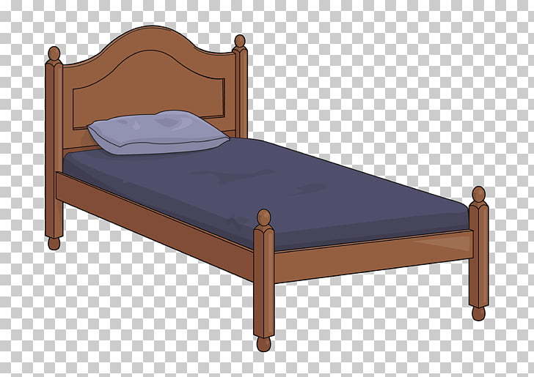
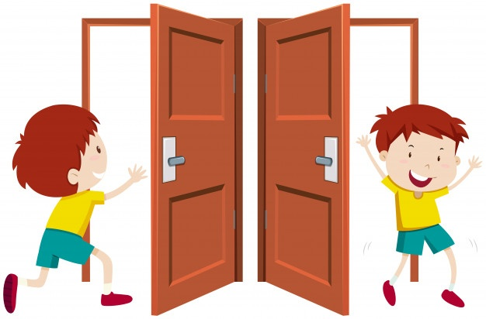
Colegio Isabel Riquelme
U.T.P.

ASIGNATURA: Matemáticas
CURSO: Kínder
DOCENTE: Lucía Vargas
SEMANA: 6 al 9 de abril
O A: Experimentar con diversos objetos estableciendo relaciones al clasificar en forma y color
Núcleo: pensamiento matemático.
Figuras geométricas.
Te invito a ponerte cómodo para que recordemos lo aprendido de la figuras geométricas, puedes responder cuando se solicita en el video.
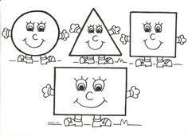
https://www.youtube.com/watch?v=5rT9-HmeNyI
Una vez visto el video hagamos un juego donde podrá participar toda la familia, que consiste en buscar objetos con la figuras geométricas, una vez lista el niño debe agrupar solo, la ayuda no es necesaria en este actividad.
Ahora debe agrupar y contar cuantos tiene de cada uno.

Colegio Isabel Riquelme
U.T.P.

ASIGNATURA: Matemáticas
CURSO: Kínder
DOCENTE: Lucía Vargas
SEMANA: 6 al 10 de abril

Nombre_______________________________ Fecha___________________
Primero debe pintar las figuras de los colores que están escritos.
Observar la lámina, pinta del color que
Amarillo
Rojo
Azul
Verde

Observar la lámina, pinta del color que indica las figuras que están arriba y acabas de pintar

